# Nama Kelompok :

1. Andi Muhammad Faqih Aqila

2. M. Yusuf Rifa Afriza

3. Muh. Al-Amri

# Pendahuluan

* 1. **Tujuan**

Dokumen Spesifikasi Perangkat Lunak (SPL) merupakan dokumen spesifikasi perangkat lunak ”SoreClean” yang dikembangkan. Dokumen ini digunakan oleh pengembang perangkat lunak sebagai acuan teknis untuk pengembangan perangkat lunak ”SoreClean” *.*

# Lingkup Masalah

SoreClean merupakan perangkat lunak yang digunakan untuk memanggil jasa cleaning service ke tempat pelanggan yang membutuhkan. Dinamakan SoreClean karena memiliki makna bersih. Pada website SoreClean, para pelanggan dapat memillih para “Cleaners” untuk dipanggil mereka, sesuai dengan pesanan yang diinginkan oleh pelanggan. Menggunakan bahasa pemrograman PHP, dan HTML.

# Referensi

Referensi yang digunakan dalam pengembangan perangkat lunak ini adalah:

1. Ramadho Agung, Aulia (2016) *Pengembangan Sistem Informasi Pemesanan Layanan Jasa Cleaning Service Berbasis Web Dan Mobile Di Liochita Cleaning Semarang.*
2. Kurniawati, Melati (2020) *INOVASI PERANCANGAN INSENTIF UNTUK MENINGKATKAN KINERJA PADA PERUSAHAAN CLEANING SERVICE ONLINE.*
3. [Tutorial PHP & MySQL: Membuat Login dan Register (dengan Bootstrap 4) (petanikode.com)](https://www.petanikode.com/php-login-register/) , diakses pada 26 Februari 2023

# Definisi atau Singkatan yang digunakan

* + 1. PHP = Hypertext Preprocessor
    2. PPL = Permodelan Perangkat Lunak
    3. MySQL = Structured Query Language
    4. VSC / VSCode = Visual Studio Code (aplikasi text editor untuk membuat suatu program)
    5. Sequence Diagram = diagram yang menampilkan interaksi objek2 dalam suatu sistem secara terperinci dan runtut
    6. Deployment Diagram = diagram yang menunjukkan bagaimana perangkat lunak di implementasikan.
    7. MySQL = Structured Query Language

**1.5 Konteks system**

use case :

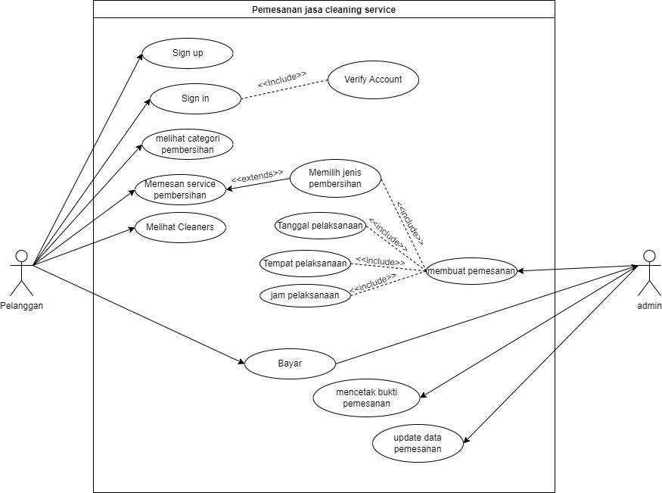

ERD Diagram

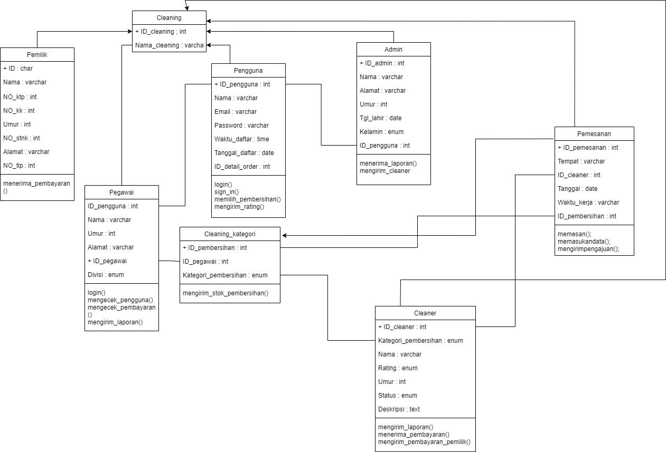

Activity Diagram

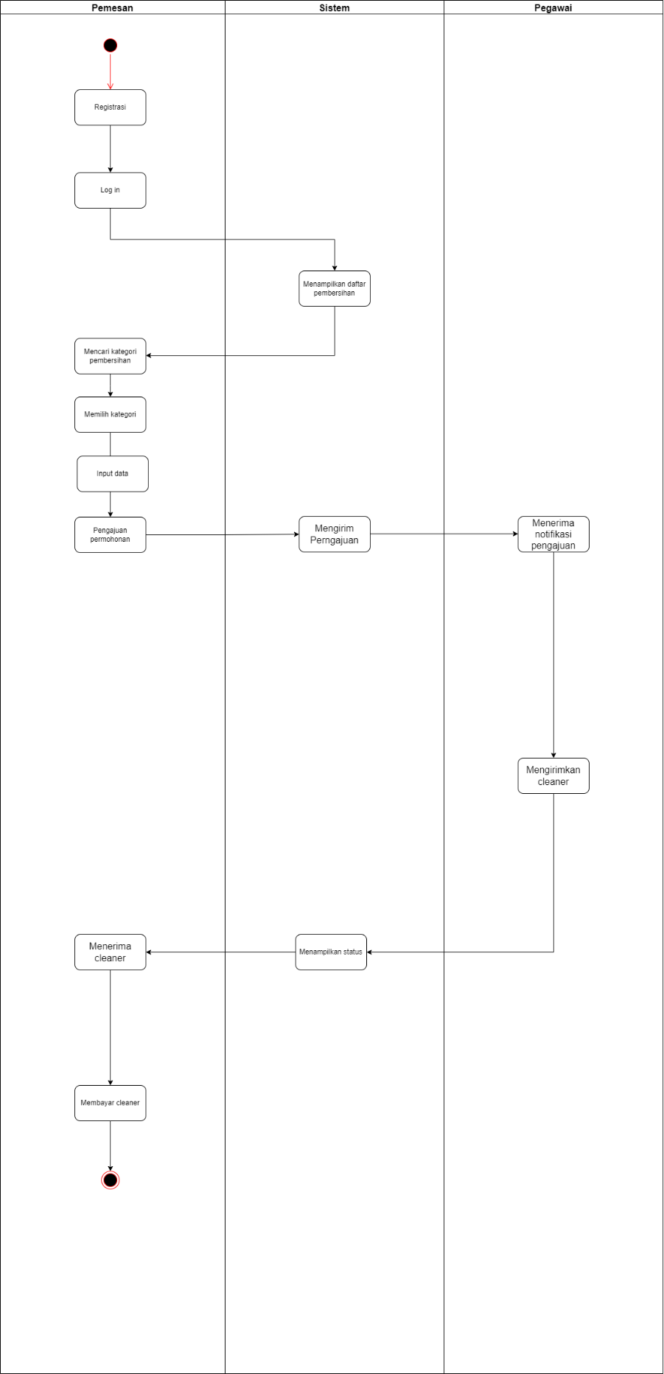

Sequence diagram

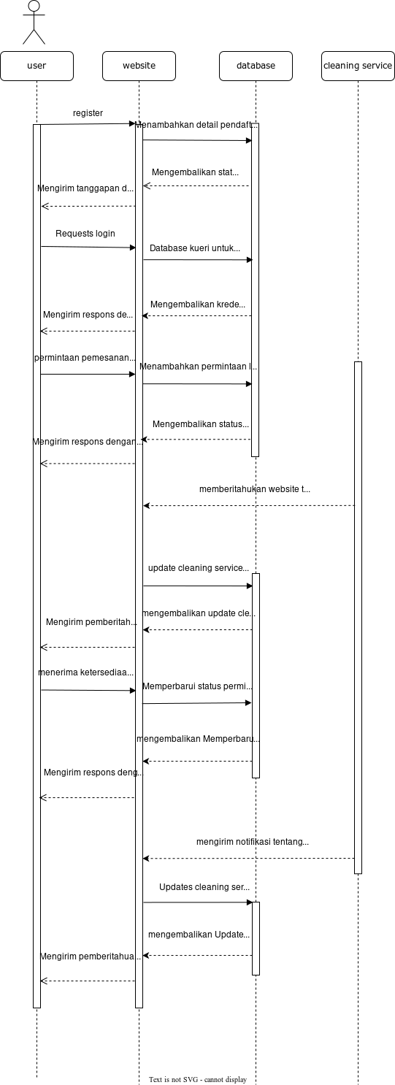

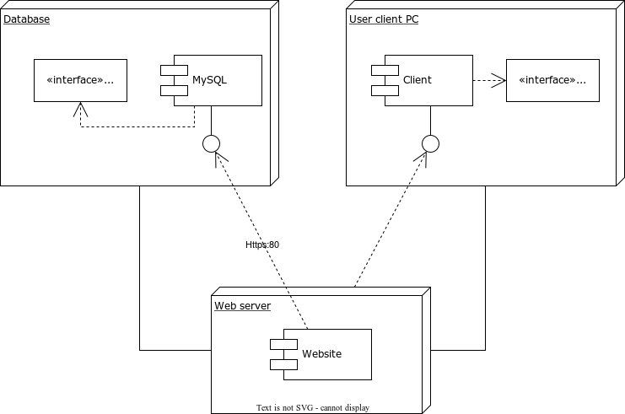Deployment Diagram

**1.5 Desain System**

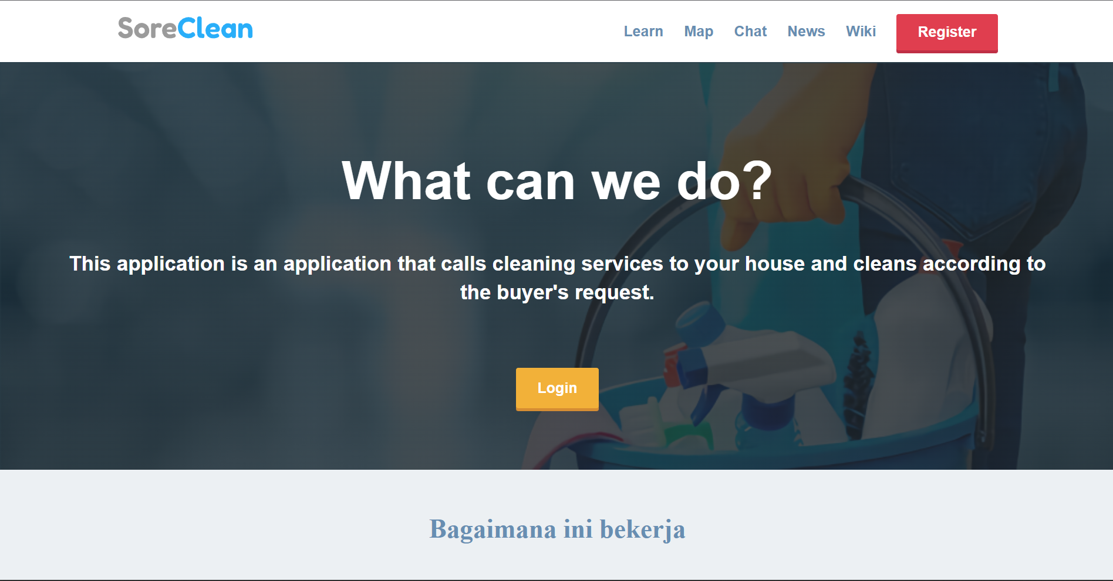

* 1. **Tools Pengembangan**

Aplikasi yang digunakan :

* Visual Studio Code ; Version: 1.76.0 (user setup), Commit: 92da9481c0904c6adfe372c12da3b7748d74bdcb, Electron: 19.1.11, Chromium: 102.0.5005.196, Node.js: 16.14.2, V8: 10.2.154.26-electron.0, OS: Windows_NT x64 10.0.22621, Sandboxed: No
* PHP 8.2.2 (cli) (NTS Visual C++ 2019 x64) Zend Engine v4.2.2, Copyright (c) Zend Technologies
* Diagrams.net
  1. **Kontrol Dokumen**

|  |  |
| --- | --- |
| **Nomor Kebutuhan** | **Item Kebutuhan** |
| Judul : | Sistem Login dan Register |
| Versi : | Versi 1.2 |
| Tanggal : | 9 Maret 2023 |
| Penulis : | Faqih dkk. |
| Distribusi : | Kelompok 10 |
| Referensi : | - |
| Nama File : | Sistem Login dan Register v1.2 |
| Kontrol : | - |

w

|  |  |  |  |
| --- | --- | --- | --- |
| **Tanggal** | **Versi** | **Penulis** | **Detail Perubahan** |
| 1 Maret 2023 | Versi 1.0 | Andi Muhammad Faqih Aqila | Seluruh Laporan |
| 2 Maret 2023 | Versi 1.1 | Andi Muhammad Faqih Aqila | Menambahkan Kontrol Dokumen, TTD Dokumen, & Definisi dan Singkatan yang digunakan. |
| 2 Maret 2023 | Versi 1.2 | M. Yusuf Rifa Afriza | Revisi Sampul, Batasan Ruang Lingkup, Referensi, Gambaran sistem, dan Tools pengembangan. |

|  |  |  |  |  |  |
| --- | --- | --- | --- | --- | --- |
| Jabatan | Nama | Tanda Tangan | Tanggal | Peranan | Item Komponen |
| Penulis | Andi Muhammad Faqih Aqila | ­­ | 2 Maret 2023 |  | Ketua Tim |
| Pemeriksa | Nurhikmayana Jannah |  | 2 Maret 2023 |  | Konsultan |